**Fraunhofer-Technologie begeistert Frankfurter Museum**

**Katastrophen bedrohen historische Kulturschätze. Fraunhofer-Forscher erfassten in der vergangenen Woche erstmals in der Frankfurter Liebieghaus Skulpturensammlung Kunstartefakte automatisiert und erschlossen diese für die Ewigkeit.**

(Frankfurt am Main/Darmstadt) Vom 21. bis 27. Juli 2014 war CultLab3D, die weltweit einmalige 3D-Scanstraße für Kulturartefakte, im Mittelaltersaal der Frankfurter Liebieghaus Skulpturensammlung in Betrieb. Das vom Fraunhofer IGD entwickelte CultLab3D soll die notwendige 3D-Digitalisierung von Kulturartefakten revolutionieren. Die durch Umwelteinflüsse und Katastrophen gefährdeten Kunstwerke werden mit Hilfe der 3D-Digitalisierungstechnologie im aktuellen Erhaltungszustand gesichert und gleichzeitig für die weltweite Forschung erschlossen. Bislang war dieses Verfahren sehr teuer und zeitaufwendig. Mit CultLab3D setzen die Fraunhofer-Forscher auf die Industrialisierung und Automatisierung des gesamten 3D-Digitalisierungsprozesses von Artefakten mittels modernster Scan- und Beleuchtungstechniken. So ermöglicht das mobile Digitalisierungslabor, die Millionen vorhandenen Artefakte industriell, kostengünstig und schnell zu scannen und zu archivieren.

Mit ihrem CultLab3D digitalisierten die Fraunhofer-Forscher in Frankfurt erstmals vollautomatisch echte Kulturartefakte. „Wir haben bei diesem Testlauf eine Vielzahl an sehr wertvollen Erkenntnissen gewonnen“, sagt Martin Ritz vom Fraunhofer IGD. „Die Beschaffenheit der unterschiedlichen Skulpturen, aber auch die Gegebenheiten im Museumsbetrieb geben uns wichtige Impulse für die Weiterentwicklung von CultLab3D.“ So gelang es den Forschern unter anderem den automatisierten Scanvorgang mit Industriekameras auch auf sehr dunkle und wenig kontrastreiche Objekte anzuwenden. CultLab3D erfasst hierbei nicht nur Geometrie und Textur von Artefakten, sondern auch ihre optischen Materialeigenschaften, wie Reflektions- und Absorptionsverhalten. So wird eine fotorealistische 3D-Darstellung möglich.

Bisher sind 3D-Scans von Kunstschätzen vor allem mühevolle und kostenintensive Handarbeit. Durch die erhöhte Geschwindigkeit wollen die Fraunhofer-Forscher die Kosten für 3D-Scans um das Zehn- bis Zwanzigfache verringern. Die Aussicht in Zukunft ganze Sammlungen digitalisieren zu können, ist für Prof. Dr. Vinzenz Brinkmann, den Leiter der Antikensammlung der Liebieghaus Skulpturensammlung, sehr erfreulich: „Wer weiß, wie wir bisher arbeiten mussten, erkennt das ‚Wunder‘ der Scanstraße. Es eröffnen sich für die Museen nun weltweit völlig neue Wege der wissenschaftlichen Untersuchung.“

Weiterführende Informationen:

http://s.fhg.de/Liebieghaus-Presseinformation

www.cultlab3d.eu

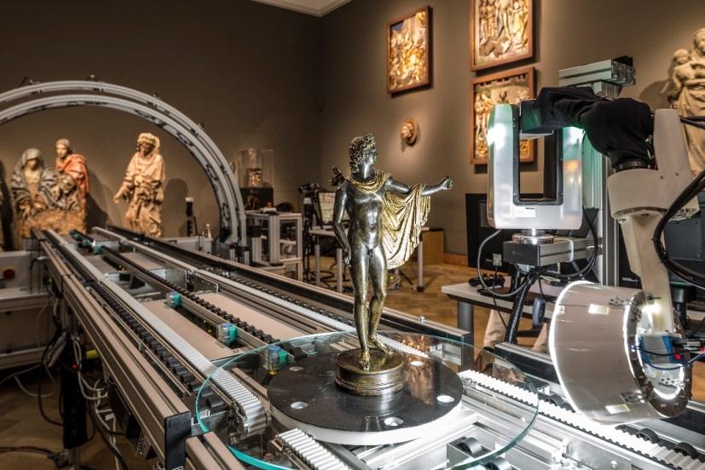

Bild: Der „Apoll vom Belvedere“ (1497/98) von Renaissance-Bildhauer Pier Jacobo Alari Bonacolsi (um 1460–1528), genannt Antico, auf dem mobilen Digitalisierungslabor CultLab3D des Fraunhofer IGD im Mittelaltersaal der Liebieghaus Skulpturensammlung.

(Foto: Norbert Miguletz; © Liebieghaus Skulpturensammlung)

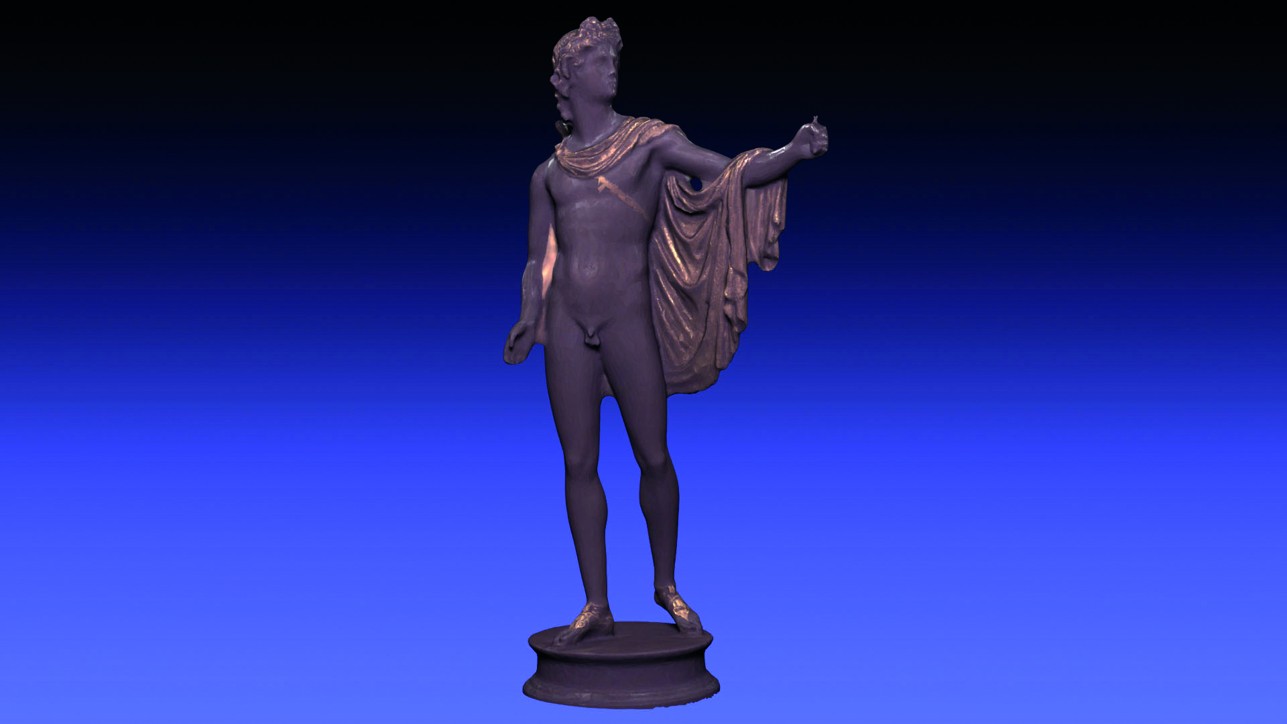

Bild: Fraunhofer-Forscher haben mit Hilfe eines photogrammetrischen Verfahrens ihrer 3D-Scanstraße CultLab3D die Skulptur des „Apoll vom Belvedere“ (1497/98) von Renaissance-Bildhauer Pier Jacobo Alari Bonacolsi (um 1460–1528) digital rekonstruiert.

(Nutzungsrechte: Fraunhofer IGD)**Institutsprofil**

Das Fraunhofer IGD ist die weltweit führende Einrichtung für angewandte Forschung im Visual Computing. Visual Computing ist bild- und modellbasierte Informatik und umfasst unter anderem Graphische Datenverarbeitung, Computer Vision sowie Virtuelle und Erweiterte Realität.

Vereinfacht ausgedrückt, machen die Fraunhofer-Forscher in Darmstadt, Rostock, Graz und Singapur aus Informationen Bilder und holen aus Bildern Informationen. In Zusammenarbeit mit seinen Partnern entstehen technische Lösungen und marktrelevante Produkte.

Prototypen und Komplettlösungen werden nach kundenspezifischen Anforderungen entwickelt. Das Fraunhofer IGD stellt dabei den Menschen als Benutzer in den Mittelpunkt und hilft ihm mit technischen Lösungen, das Arbeiten mit dem Computer zu erleichtern und effizienter zu gestalten.

Durch seine zahlreichen Innovationen hebt das Fraunhofer IGD die Interaktion zwischen Mensch und Maschine auf eine neue Ebene. Der Mensch kann so mithilfe des Computers und der Entwicklungen des Visual Computing ergebnisorientierter und effektiver arbeiten. Das Fraunhofer IGD beschäftigt über 200 Mitarbeiter. Der Etat beträgt über 17 Millionen Euro.

Dieses Feld, sowie die Tabelle auf der letzten Seite nicht löschen!